**Zuid Holland - Plaats = Vlaardingen (ZH) Aeolus (Stellingmolen)**

Kortedijk 14  
3134 HB Vlaardingen

* De molen is vernoemd naar Aeolus, de god van de wind.
* Reeds in 1407 zou ter plekke een molen hebben gestaan, die in 1585 werd aangekocht door het stadsbestuur, welke ook eigenaar blijft van de huidige molen tot 1878.
* 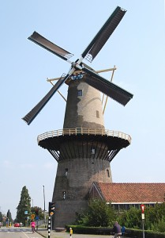In 1668 wordt door Gerrit Cente Palestijn een stenen molen gebouwd, die op zijn beurt in 1790 vervangen werd door de huidige molen.
* Op 8 september 1797 brandde de molen uit en werd vlak daarn a hersteld door Jan van der Mey.
* In 1915 werd de molen onthoofd, maar, na aankoop door de gemeente in 1954, rond 1956 hersteld met het gaandewerk uit de korenmolen Windlust in Wateringen en de bovenas van de in 1953 gesloopte Noordmolen van de polder Berkel.
* Vanaf 1977 werd de molen bemalen door huurder Niek Boekestijn Sr. en zijn zoon Niek Jr.
* Zij verwierven de molen in 1992 in eigendom en dreven in de molen een bloeiende zaak in ambachtelijke meelproducten.
* Door het overlijden van Niek Jr. kwam hieraan een abrupt einde.
* In 2002 kocht de gemeente de molen terug en deze liet de molen in 2004/2005 restaureren.
* Onderin de molen is een winkel gevestigd.
* Op 12 september 2009 heeft de gemeente Vlaardingen de molen in eigendom overgedragen aan de Stichting Exploitatie Molen Aeolus.